LAUDO TÉCNICO nº 03/2017

Objetos: Igreja Matriz de Nossa Senhora da Conceição e Solar do Barão de Suassuí.

Município: Conselheiro Lafaiete

Proteção: Tombamento Municipal

Objetivo: Analisar a situação do trânsito nas Áreas de Interesse Histórico e Cultural e impacto nas edificações tombadas.

Contextualização:

Em 18/11/2014 chegou ao conhecimento desta Promotoria, através de oficio encaminhado pelo NUCAM, a informação sobre o intenso tráfego de veículos pesados, especialmente ônibus que transportam trabalhadores das empresas siderúrgicas e mineradoras, na área central da cidade de Conselheiro Lafaiete, causando impactos no meio ambiente urbano.

O Relatório de Vistoria nº GPO 019/2013 do Iepha, elaborado durante o acompanhamento das obras de restauração do Solar do Barão de Suassuy demonstra preocupação com o intenso trafego de veículos pesados no entorno do bem cultural, que geram vibração significativa nas estruturas da edificação e muita poluição atmosférica.

Aos 23/05/2017 foi realizada vistoria técnica na Igreja Matriz de Nossa Senhora das Conceição e no Solar do Barão de Suaçuí pela arquiteta Andréa Lanna Mendes Novais, analista do Ministério Público, com o intuito de verificar a existência de tráfego de veículos pesados no entorno daqueles bens.

Breve histórico de Conselheiro Lafaiete

A primeira notícia que se tem da história de Conselheiro Lafaiete é por volta de 1683, dada pela bandeira de Garcia Rodrigues, que fala no arraial de garimpeiros e índios chamados Carijós.

Esses carijós, pertencentes ao grupo linguístico tupi-guarani, tinham vindo do litoral fluminense, fugindo às hostilidades de outras tribos e às maldades dos caçadores de escravos.

De acordo com o arqueólogo Dr. José Vicente César, esses índios já tinham sido catequizados. Foram feitas plantações, levantaram-se choças e a vida decorria tranquila até que, na última década do século XVII, começou a corrida em busca de riquezas nas minas auríferas da região. O arraial de Carijós era a passagem obrigatória para Itaverava, Guarapiranga, Mariana e Catas Altas. Tornou-se pouso para os viajantes e entreposto de mercadorias.

Em 1694, a grande bandeira paulista de Manuel Camargo, Bartolomeu Bueno de Siqueira, Miguel Garcia de Almeida Cunha e João Lopes de Camargo oficializou a existência do arraial, que teve, então, um grande desenvolvimento.
Por essa época teria sido erigida uma capela ou igreja de pau-a-pique, dedicada ao culto da Imaculada Conceição, provavelmente onde hoje é a Praça Nossa Senhora do Carmo, de acordo com o que se deduz da Carta de Sesmaria concedida a Jerônimo Pimentel Salgado que, juntamente com Amaro Ribeiro, tiveram reconhecidas as posses de várias léguas de terra em 1711.

Em 1711, chegou a Carijós o Caminho Novo, que encurtava o tempo de viagem entre o Rio de Janeiro e as minas. Quando o ouro diminuiu e a cobrança dos quintos sobrecarregou a população, houve um grande clima de descontentamento, sendo forte em Carijós o movimento da Inconfidência.

Em 1872 foi criada a Comarca de Queluz. O nome Conselheiro Lafaiete passou a vigorar a partir de 1934, em homenagem ao Conselheiro Lafayette Rodrigues Pereira, quando se comemorava o centenário de seu nascimento.

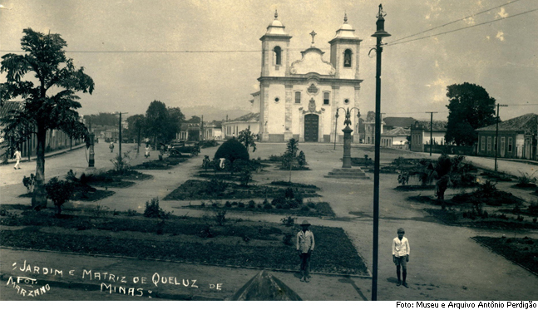
Figura 01 – Praça da Matriz de Nossa Senhora da Conceição, sem data. Fonte: Museu e arquivo Antônio Perdigão.

Breve histórico da Igreja Matriz de Nossa Senhora da Conceição:

No ano de 1709, Dom Francisco de São Jerônimo, bispo do Rio de Janeiro, instituiu a Freguesia de Nossa Senhora da Conceição do Campo Alegre dos Carijós (a diocese de Mariana seria criada somente em 1745), e então a primitiva capela, consagrada em honra à Imaculada Conceição de Maria, passou a ter status de matriz. É portanto, uma das mais antigas paróquias de Minas Gerais.

A construção atual, sólida e harmônica, é datada como tendo sido iniciada em 1733 e finalizada na segunda metade do século. O interior possui cinco altares, dos quais se destacam, pela beleza da talha, os dois posicionados próximos ao arco cruzeiro.

Em meados do século XIX, a matriz e sua praça foram palco de um embate da Revolução Liberal de 1842, ocasião em que o templo foi usado como refúgio e fortificação.

A respeito da matriz, no ano de 1849 o vigário Pe. Eteneto Antônio Machado assim escreveu:

Esta Igreja não só é uma das mais antigas, como muito bem construída, toda de pedra e cal; e toda ela está, não só por dentro, como por fora, muito decente.

No início do século XXI a igreja passou por uma grande reforma, promovida pelo pároco, padre José Maria Coelho, com patrocínio da Gerdau. Atualmente, a matriz de Nossa Senhora da Conceição de Conselheiro Lafaiete é uma das mais bem conservadas matrizes setecentistas de Minas.

  - Breve histórico do Solar do Barão de Suassuí:

A freguesia dos Carijós (1709) cresceu subitamente, e no final daquele século tornou-se Real Villa de Queluz, sob as graças da rainha Dª Maria I, em 1790. O casarão é representante legítimo da arquitetura mineira, das vilas setecentista.

Foi construído no início do século XVIII e reformado em 1787, era propriedade do último capitão-mor da Real vila de Queluz, José Ignácio Gomes Barbosa, que o deixou por herança, a seu filho, do mesmo nome que veio a ser agraciado com o título nobiliárquico de Barão de Suassuí.

Sua construção obedecia ao mais puro estilo colonial, com telhados corridos, que davam para o pátio, era calçado com grandes pedras, no qual se localizavam as senzalas. Frente imponente, nele havia as grades de ferro trabalhadas e ornamentadas com frutas de metal, decorando cada sacada de pedra.

Análise Técnica

As vilas brasileiras foram verdadeiros aglomerados que seguiam a topografia dos terrenos que, quanto mais acidentados, mais ruas tortuosas originavam. Quando da criação das vilas, as vias existentes eram utilizadas para circulação de pessoas, animais e também das águas pluviais e servidas. A mobilidade no interior dos centros históricos passou a constituir problemas, sobretudo após a Segunda Guerra, com o incremento da motorização. Os veículos passaram a ocupar um espaço que não havia sido projetado para eles.

A área central de Conselheiro Lafaiete, que coincide com o seu núcleo histórico, é formado pelo casario disposto em ruas estreitas, tortuosas, que ainda conservam o traçado original. As calçadas destinadas aos pedestres possuem dimensão bastante reduzida. As ruas estreitas, com calçamento irregular e parte delas com alta declividade são incompatíveis com o trânsito pesado.

É neste contexto que se inserem a Igreja Matriz de Nossa Senhora da Conceição e e o Solar do Barão de Suassuy. Estes bens tiveram seu valor cultural reconhecido quando foram tombados pelo município, por meio dos Decretos 025/02 de 23 de abril de 2002 e 095/2005 de 21 de novembro de 2005, respectivamente. Além dos bens mencionados neste laudo, o município de Conselheiro Lafaiete possui vários outros bens culturais inventariados e tombados em nível municipal, muitos deles situados na zona central.

O Solar do Barão de Suassuy foi restaurado recentemente e encontra em processo de instrução no IPHAN o estudo para a efetivação do seu tombamento federal.

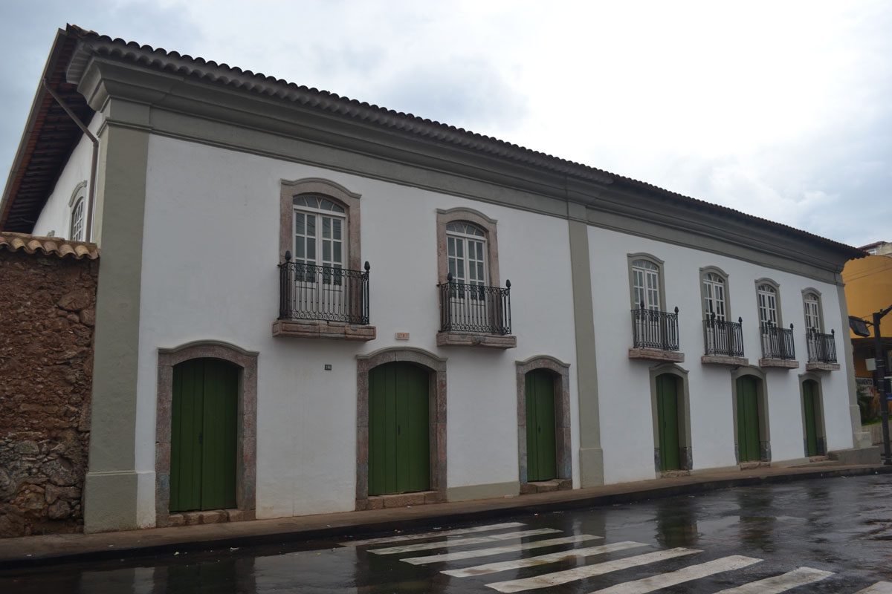
Figura 03 – Imagem do imóvel, sem data. Fonte: http://patrimoniocultural.blog.br/protecao-e-restauracao-do-patrimonio-cultural-inconfidente/solar-barao-do-suacui/
Na data da vistoria, realizada em 23 de maio de 2017, verificou-se há intenso tráfego de veículos pesados no entorno do Solar do Barão de Suassui e da Igreja Matriz Nossa Senhora da Conceição, especialmente ônibus convencionais que transportam trabalhadores das empresas siderúrgicas, de mineração e universidades instaladas próximas ou no município de Lafaiete. Este tráfego se torna ainda mais intenso no período da manhã, entre 07 e 09 horas e no final da tarde, entre 17 e 19 horas. Verificou-se a circulação de diversos caminhões pesados, inclusive carretas bi-trem pelos locais.

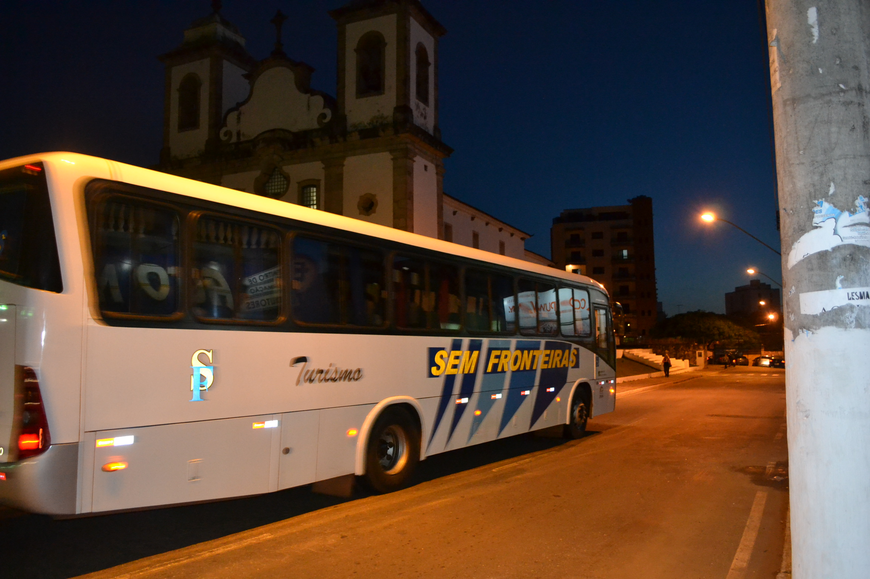 | 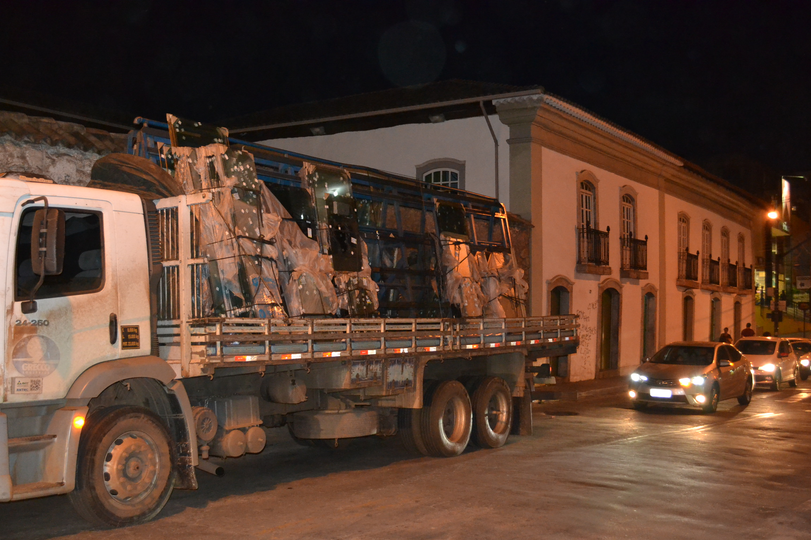
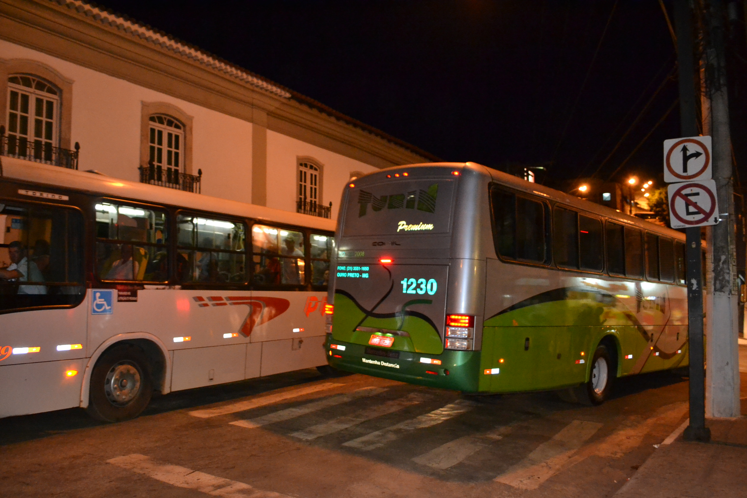 | 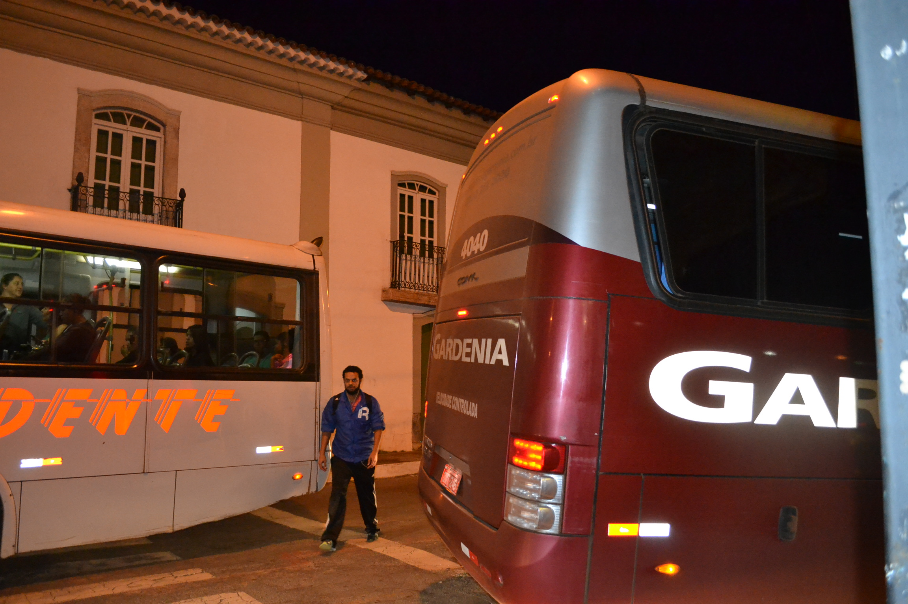
Figuras 01 a 04 – Imagens do intenso tráfego de veículos pesados, especialmente ônibus, no entorno da Igreja Matriz Nossa Senhora da Conceição e do Solar do Barão de Suassui.

A trepidação causada pelos veículos pesados pode provocar a desestabilização e deformação das estruturas das edificações, principalmente as estruturas autônomas de madeira, e, consequentemente, nas alvenarias, com a formação de fissuras, trincas e, inclusive, rachaduras. Poderá ocorrer deslocamento das telhas das coberturas, causando infiltração de água, colocando em risco os imóveis históricos.

Além disso, a fuligem dos veículos de grande porte pode aderir-se aos elementos construtivos, tornando-os escuros, o que contribui para a desvalorização da paisagem urbana e compromete a estética do centro histórico. O tráfego de veículos pesados e de grande porte no núcleo histórico também coloca em risco a segurança dos pedestres no local, uma vez que o fluxo de pessoas é intenso e as calçadas são muito estreitas. Também gera poluição atmosférica e acústica, além do impacto visual dos veículos estacionados nas vias, modificando a percepção da paisagem urbana.

Portanto, concluímos que o tráfego de veículos pesados no núcleo histórico é prejudicial para o pedestre, para o acervo cultural edificado e, conseqüentemente, para o turismo.

Fundamentação:

A preocupação com o tráfego de veículos em núcleos históricos gerou recomendações constantes em diversas Cartas Patrimoniais.

Segundo a Carta de Nairóbi:

Dado o conflito existente na maior parte dos conjuntos históricos ou tradicionais entre o trânsito automobilístico, por um lado, e a densidade do tecido urbano e as características arquitetônicas por outro, os Estados Membros deveriam estimular e ajudar as autoridades locais a encontrar soluções para esse problema. Para consegui-lo e para favorecer o trânsito de pedestres, conviria estudar com extremo cuidado a localização e o acesso dos parques de estacionamento não só dos periféricos como dos centrais, e estabelecer redes de transporte que facilitem ao mesmo tempo a circulação dos pedestres, o acesso aos serviços e o transporte público.

Segundo a Carta de Washington:

A circulação de veículos deve ser estritamente regulamentada no interior das cidades e dos bairros históricos; as áreas de estacionamento deverão ser planejadas de maneira que não degradem seu aspecto nem o do seu entorno. Os grandes traçados rodoviários previstos no planejamento físico territorial não devem penetrar nas cidades históricas, mas somente facilitar o tráfego nas cercanias para permitir-lhes um fácil acesso. Devem ser adotadas nas cidades históricas medidas preventivas contra as catástrofes naturais e contra todos os danos (notadamente, as poluições e as vibrações), não só para assegurar a salvaguarda do seu patrimônio, como também para a segurança e o bem estar de seus habitantes.

A Carta de Petrópolis dispõe em seu item VI:

A preservação do SHU (sítio histórico urbano) deve ser pressuposto do planejamento urbano, entendido como processo contínuo e permanente, alicerçado no conhecimento dos mecanismos formadores e atuantes na estruturação do espaço. (ICOMOS, 1987)

A Lei 9.503/97, que institui o Código de Trânsito Brasileiro , estabelece:

Art. 24 - Compete aos órgãos e entidades executivos de trânsito dos Municípios, no âmbito de sua circunscrição:
I - cumprir e fazer cumprir a legislação e as normas de trânsito, no âmbito de suas atribuições;
II - planejar, projetar, regulamentar e operar o trânsito de veículos, de pedestres e de animais, e promover o desenvolvimento da circulação e da segurança de ciclistas;
III - implantar, manter e operar o sistema de sinalização, os dispositivos e os equipamentos de controle viário(...)
VI - executar a fiscalização de trânsito, autuar e aplicar as medidas administrativas cabíveis, por infrações de circulação, estacionamento e parada previstas neste Código, no exercício regular do Poder de Polícia de Trânsito;
VII - aplicar as penalidades de advertência por escrito e multa, por infrações de circulação, estacionamento e parada previstas neste Código, notificando os infratores e arrecadando as multas que aplicar;
VIII - fiscalizar, autuar e aplicar as penalidades e medidas administrativas cabíveis relativas a infrações por excesso de peso, dimensões e lotação dos veículos, bem como notificar e arrecadar as multas que aplicar;
Art. 26 - Os usuários das vias terrestres devem:
I - abster-se de todo ato que possa constituir perigo ou obstáculo para o trânsito de veículos, de pessoas ou de animais, ou ainda causar danos a propriedades públicas ou privadas;
(...)
Art. 80 - Sempre que necessário, será colocada ao longo da via, sinalização prevista neste Código e em legislação complementar, destinada a condutores e pedestres, vedada a utilização de qualquer outra.
§ 1º - A sinalização será colocada em posição e condições que a tornem perfeitamente visível e legível durante o dia e a noite, em distância compatível com a segurança do trânsito, conforme normas e especificações do CONTRAN.
(...)
Art. 187 - Transitar em locais e horários não permitidos pela regulamentação estabelecida pela autoridade competente:
I - para todos os tipos de veículos:
Infração - média;
Penalidade - multa;

A Lei Federal nº 10.257/001, conhecida como Estatuto da Cidade, dispõe em seu art. 2º:

A política urbana tem por objetivo ordenar o pleno desenvolvimento das funções sociais da cidade e da propriedade urbana, mediante as seguintes diretrizes gerais:
(...)
VI - ordenação e controle do uso do solo, de forma a evitar:
(...)
d) a instalação de empreendimentos ou atividades que possam funcionar como pólos geradores de tráfego, sem a previsão da infra-estrutura correspondente;
f) a deterioração das áreas urbanizadas;
(...)
XII - proteção, preservação e recuperação do meio ambiente natural e construído, do patrimônio cultural, histórico, artístico, paisagístico e arqueológico;

Segundo a Lei Complementar nº 04/99 que estabelece o Plano Diretor Municipal de Conselheiro Lafaiete:

Art. 3°- São objetivos do Plano Diretor:
(...)
VI - preservar, proteger e recuperar o meio ambiente e o patrimônio cultural, histórico, paisagístico, artístico e arqueológico municipal;
Art. 11 - São objetivos estratégicos para a promoção do desenvolvimento urbano:
(...)
III - a expansão do sistema viário e sua com a da região, de modo a viabilizar a sua participação na estruturação do desenvolvimento econômico, da ordenação da ocupação e do uso do solo;
IV - a melhoria das ligações viárias com os Municípios vizinhos;
V - a melhoria do sistema de transporte coletivo, mediante a criação de condições para a sua expansão, integrando os sistemas de capacidade baixa, média e alta;
(...)
XI - o controle das condições de instalação das diversas atividades urbanas e de grandes empreendimentos, minimizando as repercussões negativas;
XII - a criação de condições para preservar a paisagem urbana e manter o patrimônio cultural;
XII - a valorização urbanística da área central do Município, visando a resgatar a sua habitabilidade e a sociabilidade do local;
XIV - a criação de condições para a preservação do caráter histórico-cultural da área central;
XV - a preservação e a manutenção dos marcos urbanos de valor histórico, artístico e cultural;
(...)
Art. 15 - O Poder Público Municipal garantirá recursos para financiamento de um amplo programa de revitalização da área central da cidade, entendida como espaço de convergência de todas as atividades urbanas do Município, configurando-se, portanto, como prioritária para investimentos de curto, médio e longo prazo, com as seguintes ações:
(...)
II - elaboração de ante-projeto do Sistema Viário com a construção de um Anel Rodoviário ligando a BR 482 à Estrada Real para Ouro Branco e esta à BR 040, passando pela antiga linha da Rede Ferroviária Federal S/A, com adaptações técnicas;
III - regulamentação de horário para carga e descarga, com ampla fiscalização;
IV - reconsiderar o acesso à Rua Homero Seabra, para os v veículos que vêm da Avenida Prefeito Telésforo Cândido de Rezende e Praça Pimentel Duarte;
V - mudar o modelo do sinal do cruzamento da Avenida Prefeito Telésforo Cândido de Rezende com Rua Travessa Jacinto Siqueira, no retorno;
VI - proibir estacionamento na Praça Tiradentes, entre Alameda Juca Maia e Rua Brasil;
Art. 18 - O Executivo Municipal realizará estudos especiais para identificação dos elementos e para delimitação dos espaços objetos de intervenção, que deverá propor:
I - projetos específicos de recuperação de áreas verdes e áreas livres de uso público;
II - racionalização da circulação do transporte coletivo na área, redução do tráfego de passagem do transporte individual e a priorizacão da circulação de pedestres, com a criação de novos trechos de vias de acesso exclusivo, posicionados estrategicamente na área central;

- Conclusões

Concluímos que é necessário compatibilizar a preservação do patrimônio cultural com a mobilidade na centro histórico de Conselheiro Lafaiete, tendo em vista que o tráfego de veículos pesados comprometem a integridade e ambiência do patrimônio cultural local. O tráfego de veículos pesados e de grande porte também coloca em risco a segurança dos pedestres, uma vez que o fluxo de pessoas é bastante intenso e as calçadas são estreitas. Também gera poluição atmosférica e acústica.

Devemos considerar que a cidade é capaz de adaptar-se aos tempos. As adaptações serão mais organizadas e dentro do perfil da cidade, quanto maior for a preocupação com o seu planejamento. É preciso que os poderes públicos estejam sempre um passo à frente, evitando-se que o caos urbano se perpetue. Por isto a importância da normatização e da fiscalização. É de competência municipal fazer cumprir a legislação e as normas de trânsito, dentro de seus limites; planejar, projetar, regulamentar e operar o trânsito de veículos, de pedestres e de animais, e promover o desenvolvimento da circulação e da segurança de ciclistas; implantar, manter e operar o sistema de sinalização, os dispositivos e os equipamentos de controle viário (art. 21 da Lei 9.503/97).

Por todo o exposto, recomenda-se a busca de alternativas para desviar o tráfego de veículos pesados, inclusive coletivos, das vias onde se inserem as edificações históricas do município, especialmente as existentes no entorno da Igreja Matriz de Nossa Senhora da Conceição e do Solar do Barão de Suassuy, até que se implante, de forma definitiva, o anel viário no município, conforme previsto no Plano Diretor. Deverá ser elaborado um projeto por especialista em transporte e trânsito que preveja, além do desvio do tráfego de veículos pesados:

- Instalação de sinalização indicativa da proibição em número e dimensões que não comprometam a harmonia da paisagem urbana e não interfiram negativamente na visibilidade dos bens tombados.
- Regulamentação da velocidade máxima permitida, compatível com a característica de cada via.
- Promover fiscalização efetiva.
- Utilizar barreiras físicas como alternativa para impedir a circulação e / ou o estacionamento, com o alargamento das calçadas ou instalação de balizas, em locais onde esta intervenção não prejudique os calçamentos e / ou passeios originais.
- Utilização de micro-ônibus ou vans para transporte de passageiros no núcleo histórico.
- Criação de locais exclusivos para estacionamento de veículos para carga e descarga, com estabelecimento de horário para a atividade.

10. Encerramento
Sendo só para o momento, nos colocamos à disposição para outros esclarecimentos que se julgarem necessários.

Belo Horizonte, 30 de maio de 2017.

Andréa Lanna Mendes Novais
Analista do Ministério Público – MAMP 3951
Arquiteta Urbanista – CAU A 27713-4

http://www.cidades.ibge.gov.br/painel/historico.php?codmun=311830
Informações retiradas do site https://patrimonioespiritual.org/2016/01/28/matriz-de-nossa-senhora-da-conceicao-conselheiro-lafaiete-mg/
Informações retiradas de: http://patrimoniocultural.blog.br/protecao-e-restauracao-do-patrimonio-cultural-inconfidente/solar-barao-do-suacui/
Os gases resultantes da queima do combustível emitem diversos poluentes que afetam o patrimônio edificado, provocando seu deterioro.
As Cartas Patrimoniais são documentos resultantes de encontros entre especialistas e organismos que trabalham com patrimônios culturais. Contém desde conceitos a medidas para ações administrativas com diretrizes de documentação, promoção da preservação de bens, planos de conservação, manutenção e restauro de um patrimônio, seja histórico, artístico e/ou cultural.
1976 - UNESCO - Organização das Nações Unidas para a Educação, a Ciência e a Cultura - 19ª sessão - Nairobi, 1976
Carta internacional para a salvaguarda das cidades históricas - ICOMOS - Conselho Internacional de Monumentos e Sítios. Washington, 1986.
1º Seminário Brasileiro para preservação de Centros Históricos, Petrópolis 1987.
Lei 9503 de 23 de setembro de 1997.
8 A fuligem dos veículos de grande porte pode aderir-se aos elementos construtivos, tornando-os escuros, o que contribui para a desvalorização da paisagem urbana e compromete a estética do patrimônio histórico-cultural.

